 mail: v.pobletel@profesor.duoc.cl
GUÍA DE ARQUITECTURAS DE SOFTWARE - FULLSTACK III
1. Arquitectura Monolítica
Definición: Es un modelo unificado donde todos los componentes funcionales de la aplicación están entrelazados en un solo programa y una sola plataforma.
• Características:
o Código base único.
o Despliegue de "todo o nada".
o Escalabilidad vertical (más recursos al mismo servidor).
• Ventajas:
o Simplicidad en el desarrollo y pruebas iniciales.
o Baja latencia (comunicación interna, no por red).
• Desventajas:
o Barrera para la adopción de nuevas tecnologías.
o Cualquier error en un módulo puede tumbar toda la app.
• Ejemplo: Una aplicación de inventario básica hecha en Laravel o Django donde el Frontend y Backend conviven juntos.
2. Arquitectura de Microservicios
Definición: Método de desarrollo que divide una aplicación en servicios pequeños, independientes y especializados que se comunican a través de APIs.
• Características:
o Descentralización de datos (cada servicio tiene su DB).
o Despliegue independiente.
• Ventajas:
o Escalabilidad granular (solo escalas el servicio que lo necesita).
o Equipos de trabajo autónomos.
• Desventajas:
o Complejidad operativa (monitoreo, redes, seguridad).
o Dificultad para mantener la integridad de los datos.
• Ejemplo: Uber, donde hay un servicio para "Pasajeros", otro para "Conductores" y otro para "Pagos".
3. Event-Driven Architecture (EDA)
Definición: Patrón centrado en la producción, detección y consumo de eventos (cambios de estado).
• Características:
o Basada en un Broker (Kafka, RabbitMQ).
o Comunicación asíncrona.
• Ventajas:
o Máximo desacoplamiento.
o Alta capacidad de respuesta en tiempo real.
 mail: v.pobletel@profesor.duoc.cl
• Desventajas:
o Curva de aprendizaje elevada.
o Dificultad para depurar (debug) el flujo de errores.
• Ejemplo: Un sistema de Logística: Cuando se marca un pedido como "Entregado", se dispara un evento que avisa simultáneamente a Facturación, Marketing (para encuesta) y Stock.
4. Arquitectura Serverless
Definición: Modelo donde el desarrollador escribe lógica de negocio (funciones) y el proveedor de la nube gestiona toda la infraestructura.
• Características:
o Basado en eventos.
o Pago por ejecución (no por servidor encendido).
• Ventajas:
o Cero administración de servidores.
o Escalado automático de 0 a infinito.
• Desventajas:
o Latencia en el arranque inicial (Cold Start).
o Límites en el tiempo de ejecución (máximo 15 min usualmente).
• Ejemplo: Un sistema que genera miniaturas de imágenes automáticamente usando AWS Lambda cada vez que se sube una foto a la nube.
5. Patrones Combinados
Definición: El uso estratégico de varios estilos arquitectónicos para resolver problemas específicos dentro de un mismo ecosistema.
• BFF (Backend for Frontend): Crear microservicios específicos para optimizar la respuesta según el dispositivo (Móvil vs. Web).
• Estrangulamiento (Strangler Fig): Migrar gradualmente un Monolito a Microservicios, reemplazando funciones una por una.
• CQRS: Separar la lógica de "lectura" de la de "escritura" para optimizar el rendimiento de bases de datos masivas.
 mail: v.pobletel@profesor.duoc.cl

Quiz: Arquitecturas de Software
Lea detenidamente cada caso, prepare documento que justifique cada respuesta según corresponda, enviar en formato .pdf (al término de la clase), a través de AVA.
1. Caso de Uso: Estás desarrollando un MVP (Producto Mínimo Viable) para una startup con solo 2 desarrolladores y poco presupuesto. Necesitan salir al mercado en 2 semanas.
• ¿Qué arquitectura elegirías y por qué?
Considerando que es la primera etapa del proyecto, lo mejor sería hacer una Arquitectura Monolítica, teniendo en cuenta que entre dos desarrolladores eso sería mas sencillo y teniendo poco presupuesto. Ya en la etapa dos del proyecto se podría considerar migrar a un Microservicio u otra Arquitectura dependiendo de las necesidades del proyecto.
2. Identificación de Ventajas: ¿Qué arquitectura permite que el equipo de "Pagos" use Node.js mientras que el equipo de "Catálogo" usa Python, sin que uno afecte al otro en el despliegue?
• a) Monolítica.
• b) Microservicios.
• c) Serverless.
3. Concepto de Eventos: En una Arquitectura Orientada a Eventos (EDA), ¿cómo se llama el componente intermedio que se encarga de recibir los mensajes de los emisores y entregarlos a los receptores?
• Pista: Empieza con "B".
Broker de Eventos o Bus de Eventos
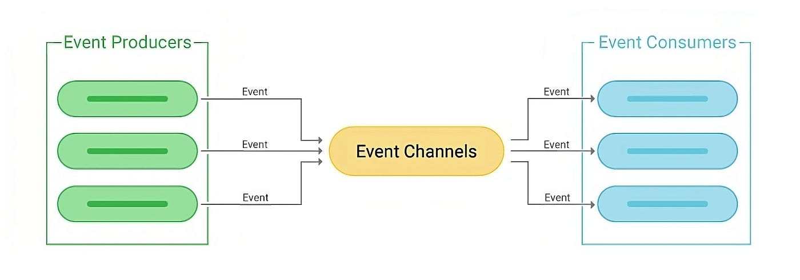
4. Análisis de Costos: Si tienes un proceso que solo se ejecuta una vez al día durante 30 segundos (por ejemplo, generar un reporte diario), ¿qué modelo arquitectónico sería el más eficiente en costos?
• a) Monolito en un servidor dedicado 24/7.
• b) Microservicios en Kubernetes.
• c) Arquitectura Serverless (FaaS).
Hay pago por ejecución del evento, no por el servidor!
5. Verdadero o Falso: "En una arquitectura de Microservicios, es una buena práctica que todos los servicios compartan la misma base de datos relacional para mantener la consistencia."
• ¿Verdadero o Falso? Justifica brevemente.
Falso, debido a que una de las principales características de los microservicios es descentralizar los datos, cada servicio debe tener su DB independiente de la otra. Mantener todo en la misma haría difícil mantener la integridad de los datos.
Lea detenidamente cada caso, prepare documento que justifique y entregue la decisión técnica (brevemente) para cada caso, enviar en formato .pdf (al término de la clase), a través de AVA.
6. La Startup "FlashDelivery"
Situación: Una nueva empresa de entrega a domicilio necesita lanzar su aplicación en 3 semanas. Tienen un equipo de 3 desarrolladores Junior y un presupuesto muy limitado. No esperan tener más de 100 usuarios simultáneos los primeros meses.
• Problema: Necesitan velocidad de desarrollo y simplicidad en el despliegue.
• Pregunta: ¿Qué arquitectura recomendarías para el lanzamiento inicial y por qué?

Arquitectura Monolítica, al tener tan poco presupuesto y solo 3 Desarrolladores Jr, sumado el tiempo corto para tener lista la aplicación, lo mejor es mantener una simplicidad en el desarrollo y pruebas iniciales. Esto permitirá mantener una velocidad de desarrollo sin tener mayores problemas en complejidades operativas y una buena escalabilidad en los primeros 100 usuarios.
7. El Banco "GlobalBank"
Situación: Un banco tradicional tiene una aplicación donde el módulo de "Préstamos" se actualiza cada 2 años, pero el módulo de "Pagos con QR" recibe actualizaciones cada semana. Actualmente, cada vez que actualizan el QR, deben apagar todo el sistema bancario por 2 horas.
• Problema: El despliegue de una parte pequeña afecta a partes críticas y estables.
• Pregunta: ¿Hacia qué arquitectura deberían migrar para permitir despliegues independientes?
Arquitectura de Microservicios, al tener todo presuntamente en un monolito, deben apagar TODO para poder hacer un cambio mínimo como lo es los pagos con QR. Teniendo una infraestructura independiente de la otra, se puede actualizar ese módulo semanal sin problema al hacer el paso a producción. También se debe considerar hacer una migración de forma segura y gradual de las funcionalidades del monolito a su respectivo microservicio.

